Неделя психологии в детском саду «Росинка»
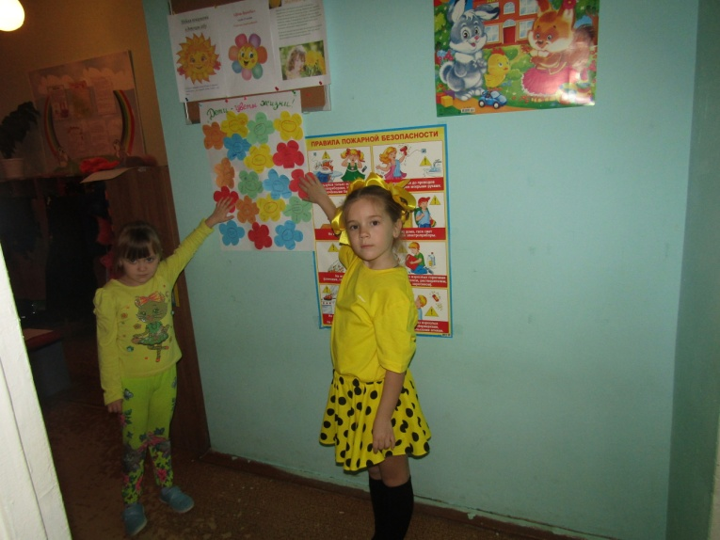
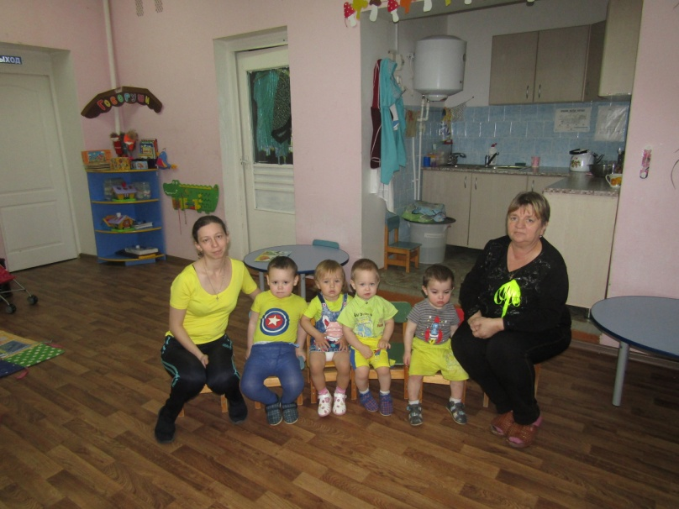
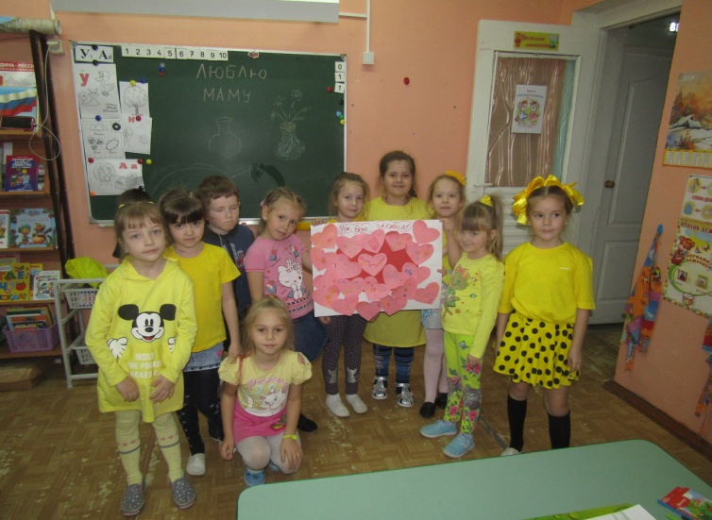
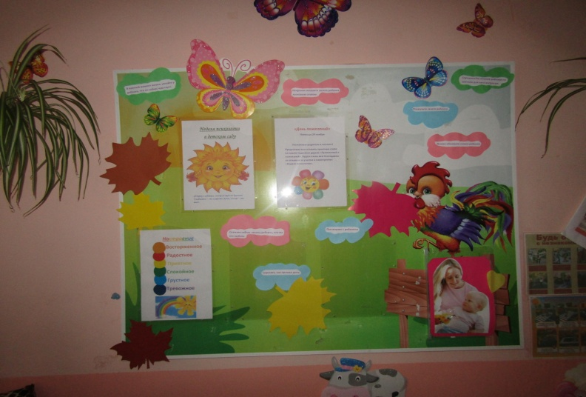
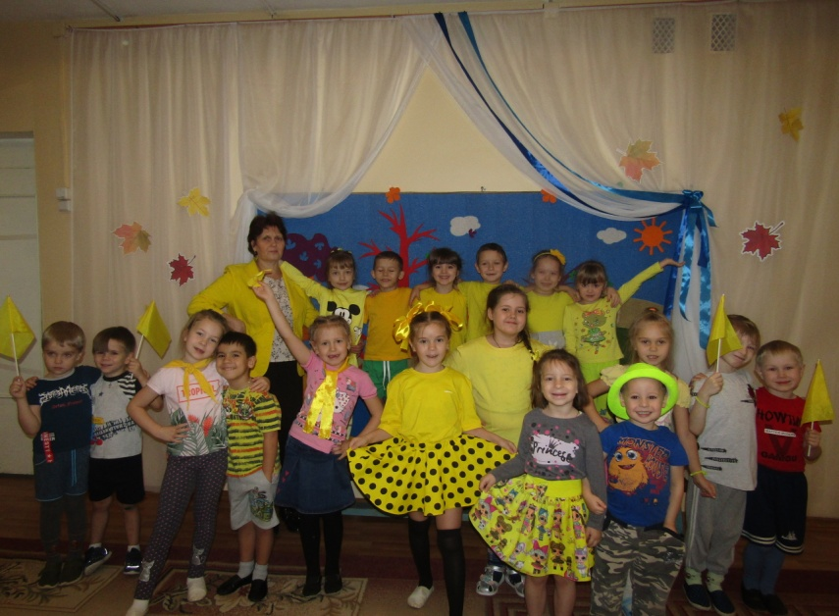
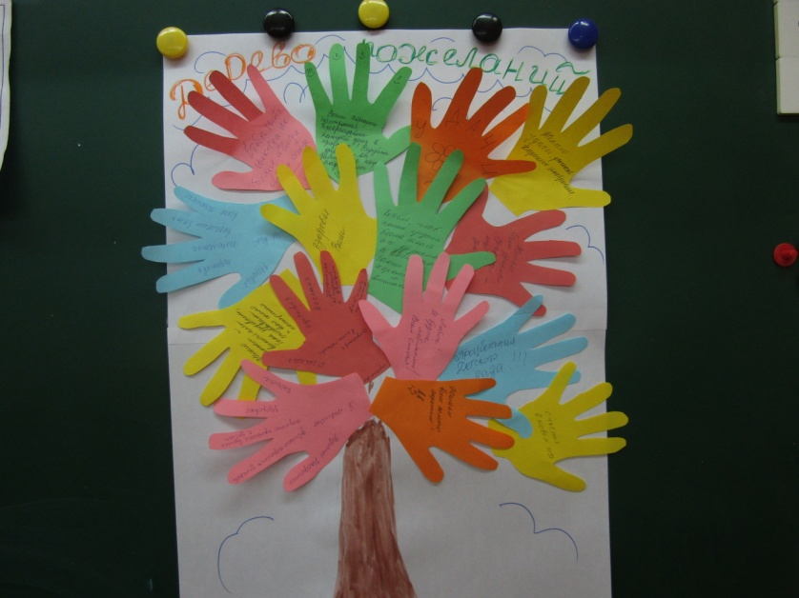
С 25 по 29 ноября 2019 года в детском саду проходила неделя психологии под девизом «Пусть в нашей жизни всегда будет место друг для друга». Были подготовлены материалы для информационных стендов и мероприятий. Для родителей размещали объявления на стендах, для воспитателей – распечатки с программой игр и акций. Совместно с педагогами оформили помещения детского сада.

